
潍坊市临朐县实验中学2020-2021学年高一九月月考
数学试卷
第Ⅰ卷(选择题，共60分)
一、单项选择题(本大题共8小题，每小题5分，共40分.在每小题给出的四个选项中，只有一项是符合题目要求的)
1. 设集合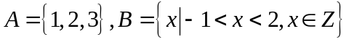，则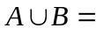（ ）
A. {1} B. {1，2}
C. {0，1，2，3} D. {－1，0，1，2，3}
【答案】C
【解析】
【分析】
先求得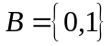，再根据集合并集求解即可.
【详解】解：根据题意得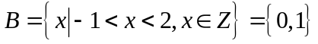，
所以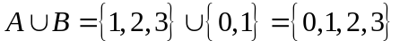
故选：C.
【点睛】本题考查集合的并集运算，是基础题.
2. 已知全集U＝R，设集合A＝{x|x≥1}，集合B＝{x|x≥2}，则A∩(∁_{U}B)＝（ ）
A. {x|1≤x≤2} B. {x|1<x<2}
C. {x|1<x≤2} D. {x|1≤x<2}
【答案】D
【解析】
分析】
先求补集∁_{U}B，再根据交集定义求结果.
【详解】因为B＝{x|x≥2}，所以∁_{U}B ＝{x|x<2}，
因此A∩(∁_{U}B)＝{x|1≤x<2}
故选:D
【点睛】本题考查补集与交集混合运算，考查基本分析求解能力，属基础题.
3. “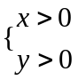”是“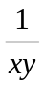>0”的（ ）
A. 充分不必要条件 B. 必要不充分条件
C. 充要条件 D. 既不充分也不必要条件
【答案】A
【解析】
【分析】
直接利用充分条件和必要条件的定义求解.
【详解】“”⇒“>0”，“>0”⇒“”或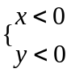”，
所以“”是 “>0”的充分不必要条件．
故选：A.
【点睛】本题主要考查逻辑条件的判断，属于基础题.
4. 命题“关于x的方程ax²－x－2＝0在(0，＋∞)上有解”的否定是（ ）
A. ∃x∈(0，＋∞)，ax²－x－2≠0
B. ∀x∈(0，＋∞)，ax²－x－2≠0
C. ∃x∈(－∞，0)，ax²－x－2＝0
D. ∀x∈(－∞，0)，ax²－x－2＝0
【答案】B
【解析】
【分析】
先写出原命题，再改量词否结论即可得到结论.
【详解】原命题为：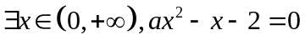，
其否定为：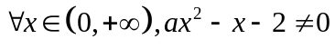.
故选：B.
【点睛】本题主要考查了命题的否定.属于容易题.
5. 已知集合，则满足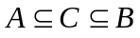的集合的个数为（ ）
A. 4 B. 8 C. 7 D. 16
【答案】B
【解析】
结合题意可得：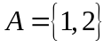，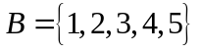，
令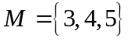，集合为集合的子集，则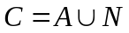，
结合子集个数公式可得，集合的个数为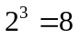个.
本题选择B选项.
6. 2015年孝感高中学生运动会，某班62名学生中有一半的学生没有参加比赛，参加比赛的同学中，参加田赛的有16人，参加径赛的有23人，则田赛和径赛都参加的学生人数为（ ）
A. 7 B. 8 C. 10 D. 12
【答案】B
【解析】
试题分析：由题可得总共参加比赛的学生有31人，根据容斥原理，所以有16+23-31=8,；故选B．
考点：容斥原理
7. 已知集合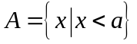，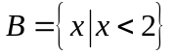，且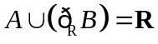，则满足（ ）
A. 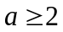 B. 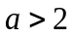 C. 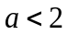 D. 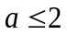
【答案】A
【解析】
【分析】
可先求出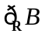，再根据进行求解即可
【详解】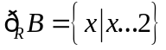，则由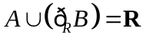，得，故选A.
【点睛】本题考查并集与补集的混合运算，易错点为求解时忽略端点处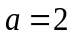能取得到的情况，为了提升准确率，建议对范围理解陌生的考生最好辅以数轴图进行求解
8. 设全集U={x||x|<4，且x∈Z}，S={-2，1，3}，且P是U的子集，若_{U}PS，则这样的集合P共有（ ）
A. 5个 B. 6个 C. 7个 D. 8个
【答案】D
【解析】
试题分析：U=，由_{U}PS知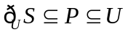，而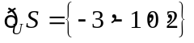，∴共有子集个．一般地，有n个元素的集合有2^{n}个子集，有2^{n}-1个真子集．
考点：本题主要考查子集概念．
点评:注意从集合中元素的有无、多少依次考虑．一般地，有n个元素的集合有2^{n}个子集，有2^{n}-1个真子集．特别注意空集是任何集合的子集．
二、多项选择题(本大题共4小题，每小题5分，共20分.在每小题给出的四个选项中，有多个选项是符合题目要求的，全部选对的得5分，选对但不全的得3分，有选错的得0分)
9. 下列命题正确的是（ ）
A. 存在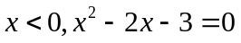
B. 对于一切实数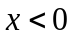，都有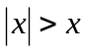
C. 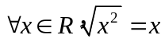
D. 已知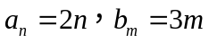，对于任意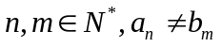
【答案】AB
【解析】
【分析】
依次分析选项即可得答案
【详解】解：对于A选项，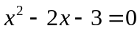的两个实数根为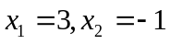，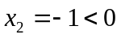，故满足；
对于B选项，当时，显然成立，故满足；
对于C选项，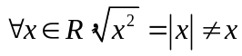，故不成立；
对于D选项，当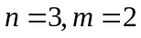时，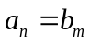，故不成立.
综上，AB成立，CD不成立.
故选：AB.
【点睛】本题考查全称命题与特称命题的真假判断，是基础题.
10. （多选）命题“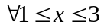，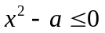”是真命题的一个充分不必要条件是（ ）．
A. 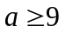 B. 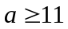 C. 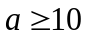 D. 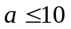
【答案】BC
【解析】
【分析】
根据不等式恒成立得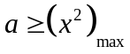，再由充分不必要的判断条件得选项.
【详解】当该命题是真命题时，只需当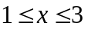时，．
因为时，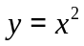的最大值是9，所以．
因为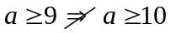，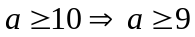，
又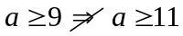，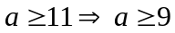，
故选BC．
【点睛】本题考查不等式恒成立的条件和充分不必要条件的判断，属于基础题.
11. 下列结论中错误的是（ ）
A. ∀n∈N*，2n²＋5n＋2能被2整除是真命题
B. ∀n∈N*，2n²＋5n＋2不能被2整除是真命题
C. ∃n∈N*，2n²＋5n＋2不能被2整除是真命题
D. ∃n∈N*，2n²＋5n＋2能被2整除是假命题
【答案】ABD
【解析】
【分析】
举例说明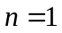时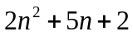不能被2整除，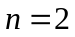时能被2整除，从而得出结论．
【详解】解：当时，不能被2整除，
当时，能被2整除，
所以、、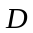错误，项正确．
故选：ABD．
【点睛】本题考查了全称命题与特称命题的真假性判断问题，属于基础题．
12. 设P是一个数集，且至少含有两个数，若对任意a、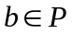，都有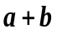、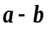、、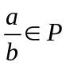（除数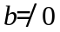）则称P是一个数域，例如有理数集Q是数域，下列命题中正确的是（ ）
A. 数域必含有0，1两个数
B. 整数集是数域
C. 若有理数集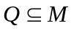，则数集M必为数域
D. 数域必为无限集
【答案】AD
【解析】
【分析】
根据数域的定义逐项进行分析即可．
【详解】当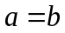时，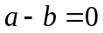、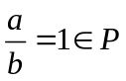，故可知A正确；
当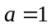，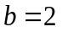，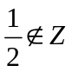不满足条件，故可知B不正确；
当中多一个元素i则会出现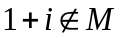所以它也不是一个数域，故可知C不正确；
根据数据的性质易得数域有无限多个元素，必为无限集，故可知D正确．
故选：AD
【点睛】本题主要考查集合的新定义问题，解题时一定要抓住题目中对定义的理解，属于中档题．
第Ⅱ卷(非选择题，共90分)
三、填空题(本大题共4小题，每小题5分，共20分.把答案填在题中横线上)
13. 命题“∀x∈R，x²－2x＋1≥0”的否定是_____________________________________．
【答案】∃x∈R，x²－2x＋1<0
【解析】
原命题是全称命题，其否定是存在性命题．
答案：∃x∈R，x²－2x＋1<0
14. 集合M＝{1，2，a，a²－3a－1}，N＝{－1，3}，若3∈M且N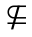M，则a的取值为________.
【答案】4
【解析】
【分析】
根据3∈M，解得a的值，再代入验证即得结果.
【详解】因为3∈M，所以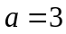或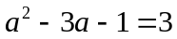，因此或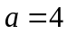或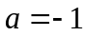
当时，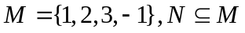,不满足题意，舍去；
当时，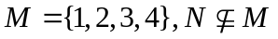,满足题意；
当时，,不满足题意，舍去；
故答案为：4
【点睛】本题考查元素与集合关系，考查基本分析求解能力，属基础题.
15. 已知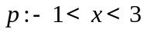,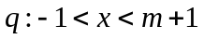,若是必要不充分条件,则实数的取值范围是_____.
【答案】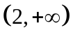
【解析】
【分析】
由题意，命题,,因为是的必要不充分条件,即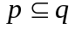，根据集合的包含关系，即可求解.
【详解】由题意，命题,,因为是的必要不充分条件,即，则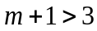，解得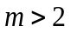，即实数的取值范围是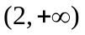.
【点睛】本题主要考查了必要不充分条件的应用，以及集合包含关系的应用，其中解答中根据题意得出集合是集合的子集，根据集合的包含关系求解是解答的关键，着重考查了分析问题和解答问题的能力，属于基础题.
16. 已知集合A＝{x|－3<x≤6}，B＝{x|b－3<x<b＋7}，M＝{x|－4≤x<5}，全集U＝R.
（1）A∩M＝________；
（2）若B∪(∁_{U}M)＝R，则实数b的取值范围为________.
【答案】 (1). {x|－3<x<5} (2). －2≤b<－1
【解析】
【分析】
根据交集定义求第一空；先求∁_{U}M，再根据并集含义求第二空.
【详解】因为A＝{x|－3<x≤6}，M＝{x|－4≤x<5}，所以A∩M＝{x|－3<x<5}；
因为M＝{x|－4≤x<5}，所以∁_{U}M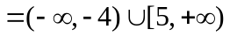
因为B∪(∁_{U}M)＝R，所以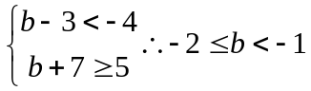
故答案为：{x|－3<x<5}；－2≤b<－1
【点睛】本题考查交集定义、补集定义、根据并集结果求参数，考查基本分析求解能力，属基础题.
四、解答题(本大题共6小题，共70分.解答时应写出必要的文字说明、证明过程或演算步骤)
17. 下列命题中，判断条件p是条件q的什么条件：
(1)p：|x|＝|y|，q：x＝y.
(2)p：△ABC是直角三角形，q：△ABC是等腰三角形；
(3)p：四边形的对角线互相平分，q：四边形是矩形．
【答案】（1）p是q的必要条件，但不是充分条件；（2）p既不是q的充分条件，也不是q的必要条件；（3）p是q的必要条件，但不是充分条件.
【解析】
主要考查充要条件的概念及充要条件的判定方法．
解：(1)∵|x|＝|y|x＝y，
但x＝y⇒|x|＝|y|，
∴p是q的必要条件，但不是充分条件．
(2)△ABC是直角三角形△ABC是等腰三角形．
△ABC是等腰三角形△ABC是直角三角形．
∴p既不是q的充分条件，也不是q的必要条件．
(3)四边形的对角线互相平分四边形是矩形．
四边形是矩形⇒四边形的对角线互相平分．
∴p是q的必要条件，但不是充分条件．
18. 设全集U＝R，集合A＝{x|－2<x<3}，B＝{x|－3<x≤3}，求∁_{U}A，A∩B，∁_{U}(A∩B)，(∁_{U}A)∩B.
【答案】∁_{U}A＝{x|x≥3或x≤－2}，A∩B＝{x|－2<x<3}，∁_{U}(A∩B)＝{x|x≥3或x≤－2}，(∁_{U}A)∩B＝{x|－3<x≤－2或x＝3}.
【解析】
【分析】
根据补集定义、交集定义逐一求解，即得结果.
【详解】解：∵U＝R，A＝{x|－2<x<3}，B＝{x|－3<x≤3}，
∴∁_{U}A＝{x|x≥3或x≤－2}，
A∩B＝{x|－2<x<3}，
∁_{U}(A∩B)＝{x|x≥3或x≤－2}，
(∁_{U}A)∩B＝{x|x≥3或x≤－2}∩{x|－3<x≤3}＝{x|－3<x≤－2或x＝3}
【点睛】本题考查补集与交集混合运算，考查基本求解能力，属基础题.
19. 已知集合A={-4，2a-1，a²}，B={a-5，1-a，9}，分别求适合下列条件的a的值．
(1)9∈(A∩B)；(2){9}=A∩B．
【答案】（1）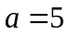或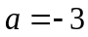；（2）．
【解析】
【分析】
（1）根据交集的定义分类讨论9对应的元素，并检验是否满足题意.（2）根据交集的定义分类讨论9对应的元素，并检验是否满足题意.
【详解】(1)∵9∈A∩B且9∈B，∴9∈A.
∴2a－1＝9或a²＝9.∴a＝5或a＝±3.
而当a＝3时，a－5＝1－a＝－2，故舍去．
∴a＝5或a＝－3.
(2)∵{9}＝A∩B，∴9∈A∩B.
∴a＝5或a＝－3.
而当a＝5时，A＝{－4，9，25}，B＝{0，－4，9}，
此时A∩B＝{－4，9}≠{9}，故a＝5舍去．
∴a＝－3.
【点睛】9∈A∩B与{9}＝A∩B意义不同，9∈A∩B说明9是A与B的一个公共元素，但A与B允许有其他公共元素．而{9}＝A∩B说明A与B的公共元素有且只有一个9.
20. 已知集合A＝{x|a≤x≤a＋3}，B＝{x|x<－6或x>1}.
（1）若A∩B＝，求a的取值范围；
（2）若A∪B＝B，求a的取值范围.
【答案】（1）{a|－6≤a≤－2}；（2）{a|a<－9或a>1}.
【解析】
【分析】
（1）根据交集结果列不等式组，解得结果；
（2）根据并集结果得A⊆B，再根据集合包含关系列不等式，解得结果.
【详解】解：（1）因为A∩B＝，所以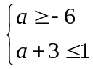解得－6≤a≤－2，
所以a的取值范围是{a|－6≤a≤－2}.
（2）因为A∪B＝B，所以A⊆B，
所以a＋3<－6或a>1，解得a<－9或a>1，
所以a的取值范围是{a|a<－9或a>1}.
【点睛】本题考查根据交集结果以及并集结果求参数范围，考查等价转化思想方法，属基础题.
21. 已知集合A＝{x|1<x<3}，集合B＝{x|2m<x<1－m}．
(1)当m＝－1时，求A∪B；
(2)若A⊆B，求实数m的取值范围；
(3)若A∩B＝∅，求实数m的取值范围．
【答案】（1）A∪B＝{x|－2<x<3}（2）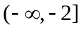（3）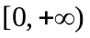
【解析】
试题分析：（1）m＝－1 ，用轴表示两个集合，做并集运算，注意空心点，实心点．（2）由于A⊆B，首先要保证1-m>2m,即集合B非空，然后由数轴表示关系，注意等号是否可取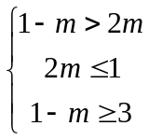．（3）空集有两种情况，一种是集合B为空集，一种是集合B非空，此时用数灿表示，写出代数关系，注意等号是否可取．
试题解析：（1）当m＝－1时， B＝{x|－2<x<2}，则A∪B＝{x|－2<x<3}
（2）由A⊆B知，解得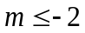，
即m的取值范围是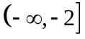
（3）由A∩B＝∅得
①若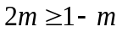，即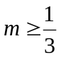时，B＝∅符合题意
②若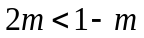，即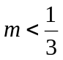时，需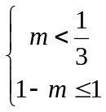或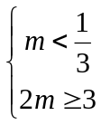
得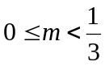或∅，即
综上知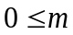，即实数的取值范围为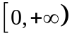
22. 设集合A＝{x∈R|x²＋4x＝0}，B＝{x∈R|x²＋2(a＋1)x＋a²－1＝0，a∈R}，若B⊆A，求实数a的值．
【答案】a≤－1或a＝1.
【解析】
【分析】
先解方程得集合A，再由 B⊆A得B为A子集，根据子集四种情况分类讨论，解出实数a的值．注意对结果要验证
【详解】解 ∵A＝{0，－4}，B⊆A，于是可分为以下几种情况．
(1)当A＝B时，B＝{0，－4}，
∴由根与系数的关系，得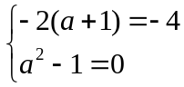解得a＝1.
(2)当B≠A时，又可分为两种情况．
①当B≠∅时，即B＝{0}或B＝{－4}，
当x＝0时，有a＝±1；
当x＝－4时，有a＝7或a＝1.
又由Δ＝4(a＋1)²－4(a²－1)＝0，
解得a＝－1，此时B＝{0}满足条件；
②当B＝∅时，Δ＝4(a＋1)²－4(a²－1)<0，
解得a<－1.
综合(1)(2)知，所求实数a的取值为a≤－1或a＝1.

